В интерфейс ДО на закупку, накладная на закупку, акт на закупку удалены некоторые неиспользуемые поля и добавлены поля:
Объекты строительства – внешний атрибут «Объекты строительства» к шапке документа.
Направление расходов – внешний атрибут «Направление расходов» к шапке документа.
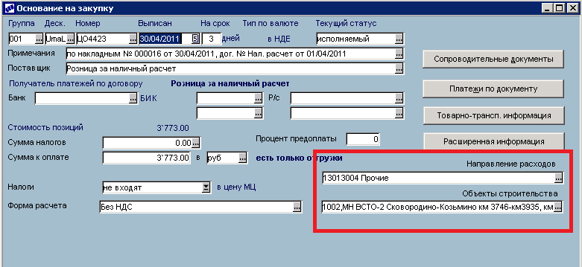
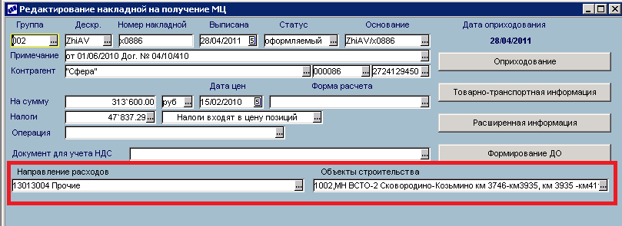
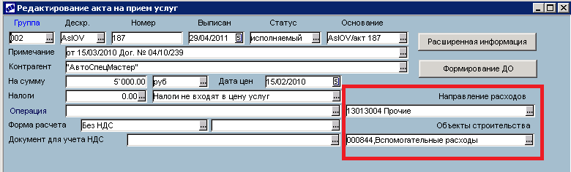

В интерфейс акт на продажу удалены некоторые неиспользуемые поля и добавлены поля:
Объекты строительства – внешний атрибут «Объекты строительства» к шапке документа.
Направление расходов – внешний атрибут «Виды продукции, работ, услуг» к шапке документа.

